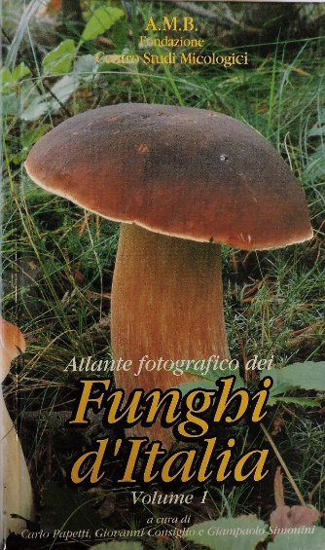

**Funghi d’Italia vol.1 Sfr 32.-**

**Funghi d’Italia vol.2 Sfr 32.-**



**Funghi d’Italia vol.3 Sfr 32.-**

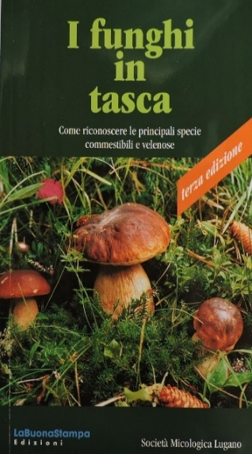

**I funghi in tasca Sfr 30 .-**

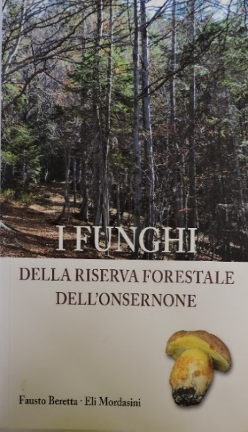

**I Funghi della Riserva Forestale dell’Onsernone Sfr 20 .-**

**Funghi d’Italia Vol. 1 2 3 Sfr 42 .- l’uno**

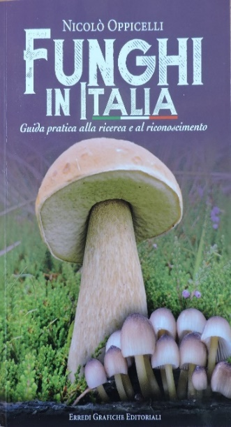

**Funghi in Italia Sfr 39 .-**

**GMBV**

**Gruppo Micologico Bellinzonese e Valli – Viale Stazione 5,C.P. 811, 6512 Giubiasco – www.funghiticino.ch**



**Introduzione allo studio dei funghi Sfr 25 .-**



**Champignons Guide de Terrain Sfr 39.-**

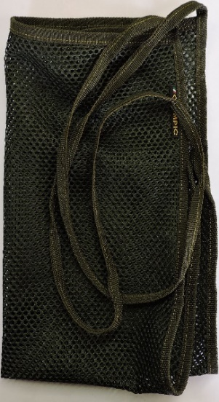

**Borsetta salvaspore Sfr 15.-**

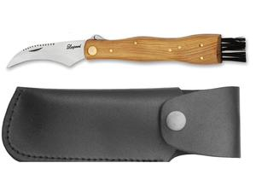

**Coltello per Funghi con fodero in cuoio Sfr 20 .-**

**Funghi in Italia Sfr 30.-**

